证券代码：000605 证券简称：渤海股份 公告编号：2024-032
渤海水业股份有限公司2023年年度报告摘要

一、重要提示
本年度报告摘要来自年度报告全文，为全面了解本公司的经营成果、财务状况及未来发展规划，投资者应当到证监会指定媒体仔细阅读年度报告全文。
所有董事均已出席了审议本报告的董事会会议。
非标准审计意见提示
□适用 不适用
董事会审议的报告期利润分配预案或公积金转增股本预案
适用 □不适用
是否以公积金转增股本
□是 否
公司经本次董事会审议通过的利润分配预案为：以352658600为基数，向全体股东每10股派发现金红利0.20元（含税），送红股0股（含税），不以公积金转增股本。
董事会决议通过的本报告期优先股利润分配预案
□适用 不适用

二、公司基本情况

1、公司简介
股票简称 | 渤海股份 |  | 股票代码 | 000605
股票上市交易所 | 深圳证券交易所
联系人和联系方式 | 董事会秘书 | 证券事务代表
姓名 | 李新霞 | 刘杨
办公地址 | 北京顺义区南法信镇机场北街8号院2幢航港国际大厦9层902 | 北京顺义区南法信镇机场北街8号院2幢航港国际大厦9层902
传真 | 010-89586920 | 010-89586920
电话 | 010-89586598 | 010-89586598
电子信箱 | dongmi@bohai-water.com | dongmi@bohai-water.com

2、报告期主要业务或产品简介
公司主营业务包括原水开发供应，区域间调水，粗质水，自来水生产及输送，优质地下水高附加值经营，直饮水，城镇集中式供水，水务新技术研发应用，水环境治理的基础设施的投资建设及运营管理，市政及园区污水处理工程的投资及总承包，固废危废处置及资源再利用，清洁能源供暖业务。在供水领域，公司是天津市滨海新区原水的主要供应商以及部分区域的自来水供应商。在环境治理领域，公司可提供城市环境治理的投资建设和运营管理等服务，同时公司立足京津冀和长三角区域，提供固废危废处置及资源化利用服务。在清洁能源领域，公司采用热电联产、相变储能等清洁能源技术，提供市政清洁能源供暖服务。

3、主要会计数据和财务指标

（1） 近三年主要会计数据和财务指标
公司是否需追溯调整或重述以前年度会计数据
是 □否
追溯调整或重述原因
会计政策变更
元
 | 2023年末 | 2022年末 |  | 本年末比上年末增减 | 2021年末
 |  | 调整前 | 调整后 | 调整后 | 调整前 | 调整后
总资产 | 7,986,057,318.47 | 8,077,794,714.94 | 8,105,133,543.02 | -1.47% | 7,795,315,669.48 | 7,823,963,913.29
归属于上市公司股东的净资产 | 2,115,300,409.98 | 2,102,642,336.38 | 2,103,321,147.35 | 0.57% | 2,094,047,177.72 | 2,093,963,647.65
 | 2023年 | 2022年 |  | 本年比上年增减 | 2021年
 |  | 调整前 | 调整后 | 调整后 | 调整前 | 调整后
营业收入 | 1,844,760,143.76 | 1,753,339,336.97 | 1,753,339,336.97 | 5.21% | 1,812,227,480.20 | 1,812,227,480.20
归属于上市公司股东的净利润 | 20,121,787.89 | 15,604,048.37 | 16,366,389.41 | 22.95% | 11,440,683.51 | 11,357,153.44
归属于上市公司股东的扣除非经常性损益的净利润 | 1,566,934.74 | -5,376,703.46 | -4,614,362.42 | 133.96% | -30,911,905.58 | -30,995,435.65
经营活动产生的现金流量净额 | 305,227,252.29 | 121,561,262.66 | 121,561,262.66 | 151.09% | 160,585,790.94 | 160,585,790.94
基本每股收益（元/股） | 0.0571 | 0.0442 | 0.0464 | 23.06% | 0.0324 | 0.0322
稀释每股收益（元/股） | 0.0571 | 0.0442 | 0.0464 | 23.06% | 0.0324 | 0.0322
加权平均净资产收益率 | 0.95% | 0.74% | 0.78% | 0.17% | 0.57% | 0.54%
会计政策变更的原因及会计差错更正的情况
财政部于2022年11月30日发布实施《企业会计准则解释第16号》，其中“关于单项交易产生的资产和负债相关的递延所得税不适用初始确认豁免的会计处理”规定，自2023年1月1日起施行。对于在首次执行该规定的财务报表列报最早期间的期初因适用该规定的单项交易而确认的租赁负债和使用权资产，以及确认的弃置义务相关预计负债和对应的相关资产，产生应纳税暂时性差异和可抵扣暂时性差异的，本公司按照该规定和《企业会计准则第18号——所得税》的规定，将累计影响数调整财务报表列报最早期间的期初留存收益及其他相关财务报表项目。
追溯调整数据见《2023年年度报告》第十节中的“重要会计政策变更”。

（2） 分季度主要会计数据
单位：元
 | 第一季度 | 第二季度 | 第三季度 | 第四季度
营业收入 | 569,260,842.83 | 315,124,602.90 | 305,859,038.28 | 654,515,659.75
归属于上市公司股东的净利润 | 13,668,949.57 | -1,655,028.96 | -1,980,257.81 | 10,088,125.09
归属于上市公司股东的扣除非经常性损益的净利润 | 7,600,142.88 | 651,185.14 | -6,520,274.74 | -164,118.54
经营活动产生的现金流量净额 | 26,331,861.10 | -10,135,704.37 | 7,606,358.21 | 281,424,737.35
上述财务指标或其加总数是否与公司已披露季度报告、半年度报告相关财务指标存在重大差异
□是 否

4、股本及股东情况

（1） 普通股股东和表决权恢复的优先股股东数量及前10名股东持股情况表
单位：股
报告期末普通股股东总数 | 20,299 |  | 年度报告披露日前一个月末普通股股东总数 | 19,501 | 报告期末表决权恢复的优先股股东总数 |  | 0 |  | 年度报告披露日前一个月末表决权恢复的优先股股东总数 | 0
前10名股东持股情况（不含通过转融通出借股份）
股东名称 | 股东性质 | 持股比例 |  | 持股数量 |  | 持有有限售条件的股份数量 |  | 质押、标记或冻结情况
 |  |  |  |  |  |  |  | 股份状态 |  | 数量
天津兴津企业管理有限公司 | 国有法人 | 22.46% |  | 79,200,321 |  | 0 |  | 不适用 |  | 0
天津水务集团有限公司 | 国有法人 | 13.01% |  | 45,868,731 |  | 0 |  | 不适用 |  | 0
李华青 | 境内自然人 | 5.68% |  | 20,019,883 |  | 15,014,912 |  | 质押 |  | 20,019,883
 |  |  |  |  |  |  |  | 冻结 |  | 20,019,883
天津市水利经济管理办公室 | 国有法人 | 4.82% |  | 16,990,862 |  | 0 |  | 不适用 |  | 0
石家庄合力投资咨询中心（有限合伙） | 境内非国有法人 | 1.83% |  | 6,444,444 |  | 0 |  | 不适用 |  | 0
北京宏儒和愉投资管理有限公司－苏州弘德源投资管理中心（有限合伙） | 其他 | 1.06% |  | 3,740,800 |  | 0 |  | 不适用 |  | 0
中信里昂资产管理有限公司－客户资金－人民币资金汇入 | 境外法人 | 0.69% |  | 2,437,120 |  | 0 |  | 不适用 |  | 0
翟育豹 | 境内自然人 | 0.64% |  | 2,273,800 |  | 0 |  | 不适用 |  | 0
华泰金融控股（香港）有限公司－中国动力基金 | 境外法人 | 0.55% |  | 1,926,020 |  | 0 |  | 不适用 |  | 0
光大证券股份有限公司 | 国有法人 | 0.54% |  | 1,909,420 |  | 0 |  | 不适用 |  | 0
上述股东关联关系或一致行动的说明 |  | 兴津公司与水务集团为一致行动人，与其他股东不属于一致行动人。李华青与石家庄合力为一致行动人，与其他股东不属于一致行动人。本公司未知其他股东之间是否存在关联关系，也未知其他股东是否属于一致行动人。
参与融资融券业务股东情况说明（如有） |  | 无
前十名股东参与转融通业务出借股份情况
□适用 不适用
前十名股东较上期发生变化
□适用 不适用

（2） 公司优先股股东总数及前10名优先股股东持股情况表
□适用 不适用
公司报告期无优先股股东持股情况。

（3） 以方框图形式披露公司与实际控制人之间的产权及控制关系
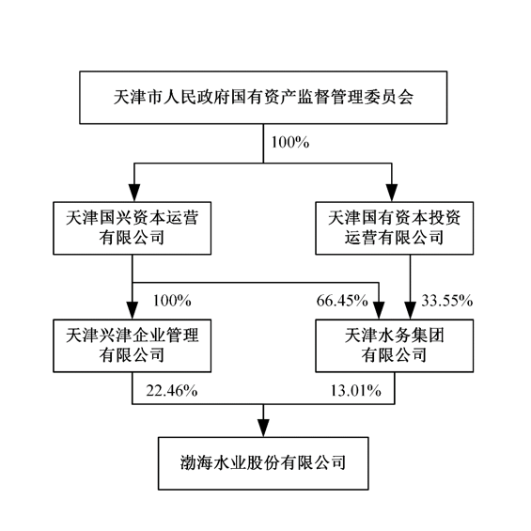

5、在年度报告批准报出日存续的债券情况
□适用 不适用

三、重要事项
无

